История в паррках москвы и петербурга
В 18–19 веках паррки императорских резиденций
и дворянских усадеб часто украшали разные
архитектурные изыски:
павильоны, мостики, гроты. «Культура.РФ»
рассказывает об интересных постройках в паррках
москвы и петербурга.

Павильон «Эрмитаж» в петергофе
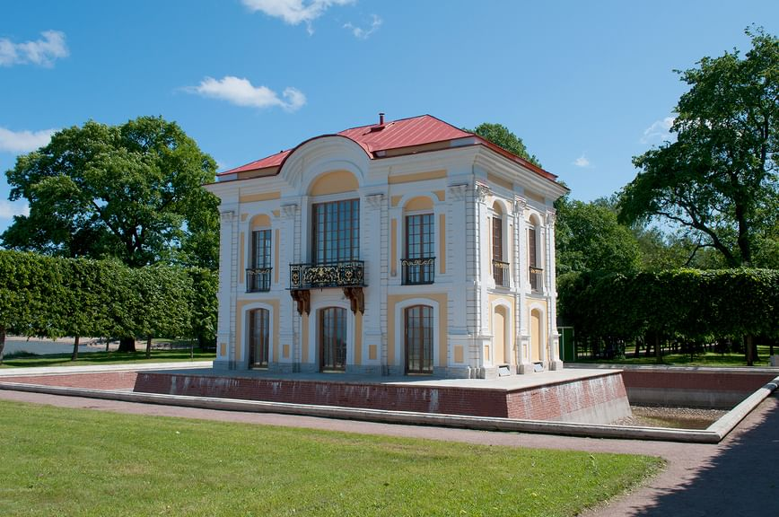
В 18 веке одним из популярнейших веяний в паррковой архитектуре было строительство так называемых «приютов
отшельника» или «эрмитажей». Петр I следовал
европейским тенденциям и приказал построить такой павильон в Нижнем
паррке петергофа. Правда, насладиться своим Эрмитажем Петр I
не успел: архитектор Иоганн Браунштейн завершил строительные
работы уже после смерти императора. Зодчий воздвиг небольшое двухэтажное здание с большими стеклянными дверями,
окруженное широким рвом. Главная инженерная особенность
скрывалась внутри павильона, где находился своеобразный лифт —
подъемное кресло, с помощью которого гости попадали с
первого на второй этаж.

Камеронова галлерея в Царском Селе
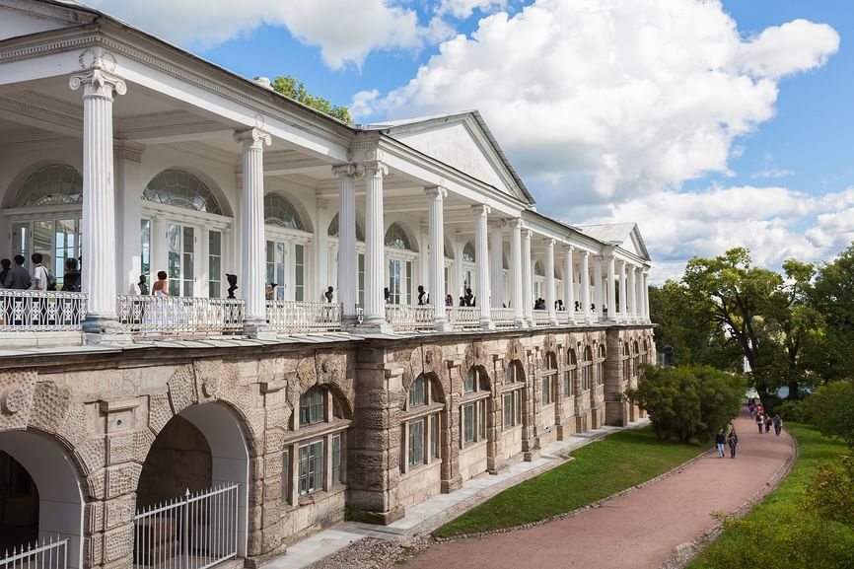
Любимый архитектор Екатерины II Чарльз Камерон построил эту галлерею в 1784–1787 годах по заказу императрицы для ее прогулок
и философских бесед с приближенными.
Здание состоит из двух ярусов: массивного каменного
нижнего, где некогда находились
комнаты фрейлин и придворных дам, и изящной верхней
колоннады с прекрасным видом на Большой пруд и пейзажный паррк.
Галлерею украшают бюсты античных философов, политиков
и мифологических героев. С одной стороны к колоннаде ведет
мощная лестница, украшенная фигурами Геракла и Флоры,
с другой — «спокойный скат» (пандус), созданный специально для
Екатерины II, которой в конце жизни уже было нелегко
подниматься на второй этж.

Храм дружбы в Павловске
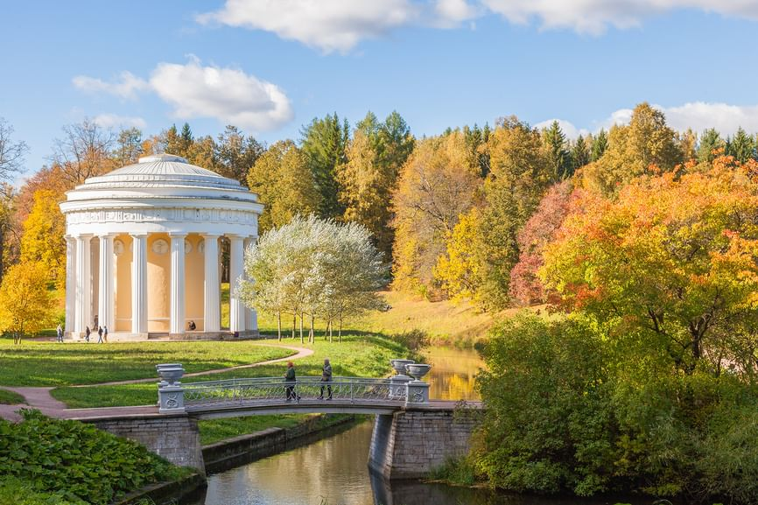
Помимо Царского Села, Чарльз Камерон строил и в
Павловске, например храм Дружбы. Его архитектору заказал владелец этих
земель — великий кнзь Павел Петрович. Это был его
своеобразный подарок матери Екатерине II в благодарность за пожалованное
имение. Камерон построил псевдоантичную ротонду, украшенную изящной колоннадой, стены которой были декорированы
скульптурными медальонами с изображениями аллегорических сюжетов, посвященных императрице. А в одной из ниш
расположилась и статуя самой Екатерины II в образе
римской богини Цереры. Пространство над дверями украсила надпись
из бронзовых золоченых букв: «Любовь, почтение и благодарность посвятили». В годы революции она была утрачена, но не так
давно реставраторам удалось полностью восстановить ее.

Березовый домик в Гатчине
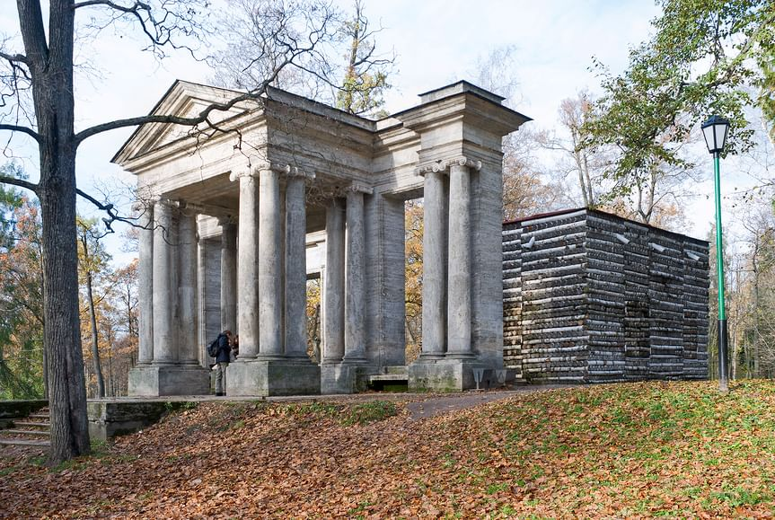
В 18 веке были в моде и пасторальные павильоны-обманки, за скромными стенами которых скрывался роскошный интерьер.
Одной из таких построек стал Березовый домик в
Гатчинском паррке, созданный по указу Павла I. С виду он напоминал большую
сложенную поленницу, внутри же поражал обилием зеркал,
позолоты и в целом роскошным убранством. Гость Гатчины Франсиско
де Миранда писал: «Мы под дождем добрались до хижины, которая снаружи имеет вид сложенных штабелем бревен, но внутри
это помещение богато и изящно обставлено: софа, зеркала и проч.».
Архитектор Березового домика доподлинно неизвестен,
а в возможных авторах числятся Винченцо Бренна, Николай Львов и Анри Франсуа Виолье. В годы войны домик был уничтожен,
а воссоздали его по сохранившимся чертежам в советское время по проекту архитектора Александра Кедринского.

Павильон Катальной горки в Ораниенбауме
Павильон Катальной горки — лишь часть грандиозного развлекательного комплекса, построенного Антонио Ринальди в 1762–1774
годах по заказу Екатерины II. Помимо павильона, в нем
располагались четыре деревянные горки (одна прямая и три волнобразные)
высотой в 20 метров и крытые галлереи. Интересно, что
катались с горок не зимой, а летом, в специально сконструированных
золоченых колясочках. Внешний вид этих колясочек был
довольно разнообразен — от триумфальных колесниц до имитации
диких зверей. Катальной горкой активно пользовались до 1801 года, затем
она стала приходить в негодность, и в 1850-е годы
большую ее часть разобрали, оставив лишь павильон — бело-голубое
здание в стиле барокко с похожим на колокол куполом.

Фигурный мост в Царицыно
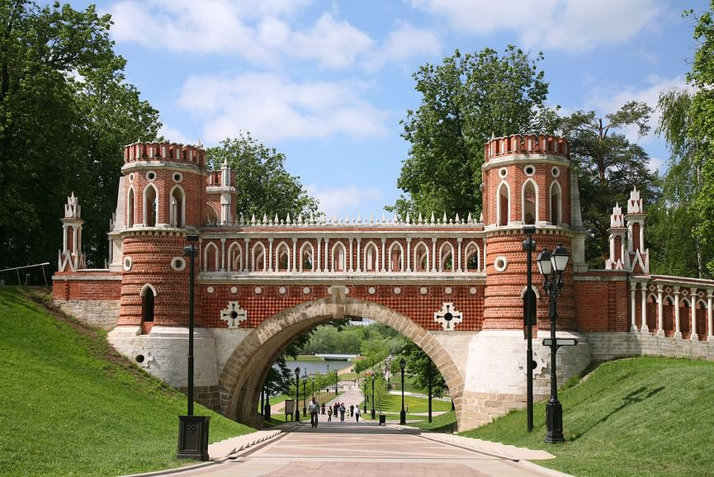
Этот неоготический мост Василий Баженов считал одним из ключевых элементов архитектурного ансамбля в Царицыно. Он построил
его в виде мощного крепостного сооружения с высокими стрельчатыми башнями. Благодаря богатому декору — многочисленным
колоннам, резным карнизам и обелискам, а также сочетанию кирпичной кладки с белокаменными украшениями, мост получил
название «Фигурный». Если другие царицынские постройки впоследствии неоднократно перестраивались, то этот мост дошел
до наших дней практически в том же виде, в каком его в 1776–1778 годах построил Баженов.

Голландский домик в Кусково
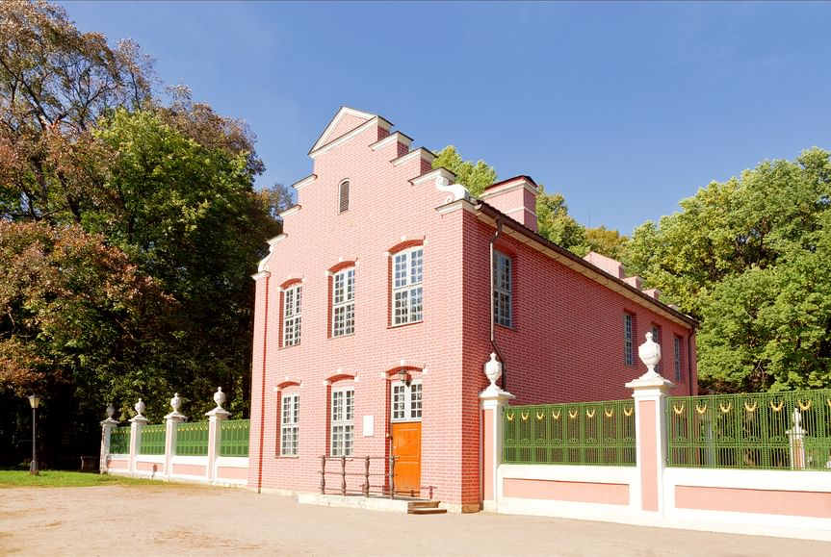
Голландский домик возвели в 1749 году, и он стал самой ранней из всех сохранившихся усадебных построек в Кусково. Здание
напоминало дом богатого бюргера со ступенчатым фронтоном (верхней частью фасада, ограниченной крышей), окнами
с мелкой расстекловкой и росписью «под кирпич». Вокруг домика разбили голландский сад и небольшой огород. Внутреннюю
отделку здания выполнили в голландских традициях, покрыв всю поверхность стен керамической плиткой. Правда, сами
голландцы обычно использовали плитку в интерьерах только небольшими вкраплениями.

Каприз в Архангельском
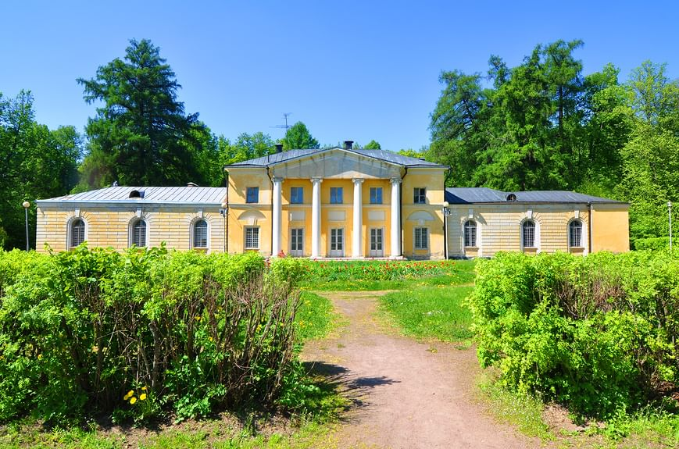
Малый дворец «Каприз» в усадьбе Архангельское построил
архитектор Евграф Тюрин в 1819 году. Вернее, он реконструировал
старый паррковый павильон, возведенный еще
в конце 18 века, надстроив еще один этаж. В «Капризе», своеобразной
реинкарнации популярных в 18 веке эрмитажей, располагались гостиная, бильярдная и хозяйственные помещения.
Впоследствии из-за финансовых проблем владельцы усадьбы,
князья Юсуповы, стали сдавать «Каприз» в аренду в летнее время. Тогда
украшавшие вход в здание многочисленные скульптуры и
декоративные вазы были перенесены на верхнюю террасу
усадьбы.

Грот Растрелли в Лефортово
0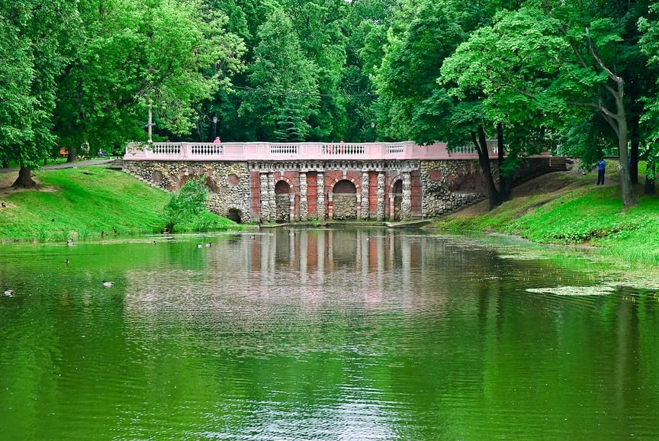
Первый паррковый грот в Лефортово с фонтанами и статуями был возведен архитектором Николасом Бидлоо в 1720-е годы.
В 1733 году его перестроил Франческо Бартоломео Растрелли, поэтому
сегодня это сооружение и носит имя прославленного
итальянского архитектора. В наше время грот выглядит намного
скромнее, чем на момент его строительства. Ранее его
украшали многочисленные статуи и скульптуры —
Геркулес, сфинксы, дюжина дельфинов, окружавших фонтан с позолоченным
тритоном. К сожалению, до наших дней сохранилась только
нижняя часть грота с барочным декором и нишами.

Египетский павильон в Кузьминках
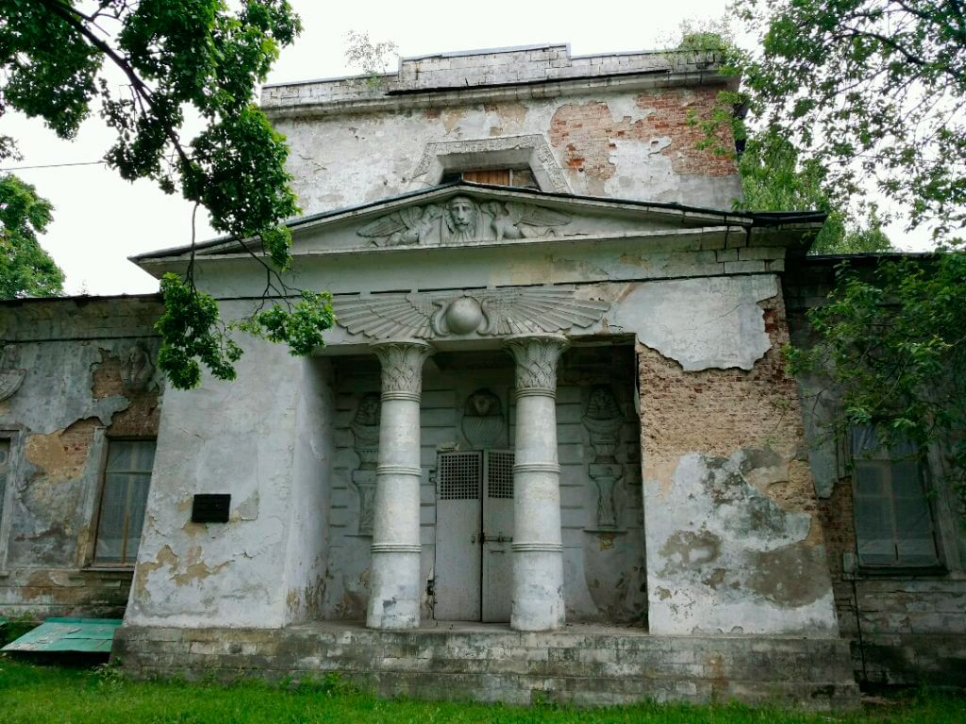
Доподлинно неизвестно, кто был автором первоначального проекта
Египетского павильона. Возможно, это один
из основоположников русского ампира Андрей Воронихин.
Заканчивал же работу в 1813 году архитектор большинства строений
усадьбы Кузьминки Доменико Жилярди. Павильон был построен
в стиле ампир, а свое название получил благодаря
древнеегипетским мотивам в декоре: голове сфинкса на
фронтоне, пальмообразным колоннам и другим элементам. Изначально
здание использовалась в качестве кухни — в подвале
хранили продукты, на первом этаже готовили, а второй отводился для
квартир кухмистров, княжеских поваров.

